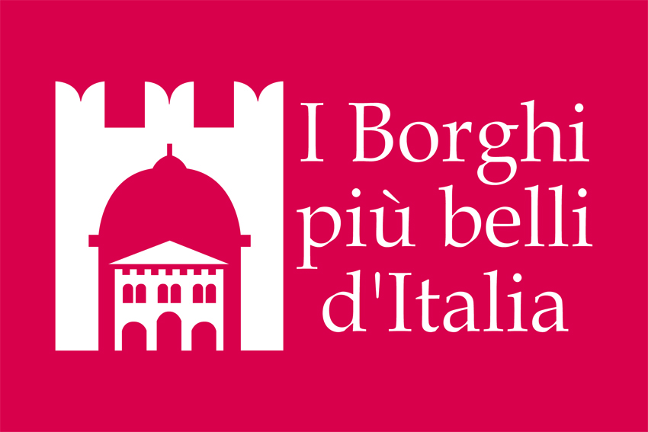


Oggetto: Richiesta di celebrazione di matrimonio/unione civile
Il/La sottoscritto/a _____________________________________________________________ nato/a a ____________________________ il ___________________ residente a ________________________________ in via ________________________________________ in relazione al matrimonio/unione civile che intende contrarre con ______________________________________________________
CHIEDE
la celebrazione del matrimonio/unione civile presso il Comune di Sutri, in data _____________________ alle ore _______________________________, presso la seguente sede comunale:
ATRIO COMUNALE ANTICO BORGO DI SUTRI
SALA DEL CONSIGLIO COMUNALE RESIDENZA DI ROCCA ROMANA
COMUNICA
i nominativi dei 2 testimoni che saranno presenti alla celebrazione:
Nome e Cognome ________________________________________________
Nome e Cognome ________________________________________________
e la scelta del REGIME PATRIMONIALE : ☐ Comunione dei beni ☐ Separazione dei beni
Recapiti per comunicazioni:
Telefono: ______________________________
E-mail: _________________________________
Allega:
- copia dei documenti di identità degli sposi e dei testimoni
- ricevuta di pagamento di Euro _____________
Data Firma

